Země Evropské unie a jejich hodnoty a zásady

V pracovním listu si žáci procvičí znalosti o Evropské unii (EU). Dokáží vyjmenovat, které země do tohoto evropského společenství patří, a objasnit hodnoty a zásady EU. Pracovní list je určen pro žáky 2. stupně ZŠ. Pomůcky: pracovní list, internet, psací potřeby.

________________________________________________________
- Kolik zemí tvoří v současnosti Evropskou unii (EU)?
…………………………………………………………………………………………………………………….
- Jak to všechno začalo? Na mapě vybarvěte země podle roku jejich přistoupení. Pokud potřebujete pomoci, vyhledejte si profily jednotlivých zemí na internetu.
Nápověda: 1957, 1973, 1981, 1986, 1995, 2004, 2007, 2013

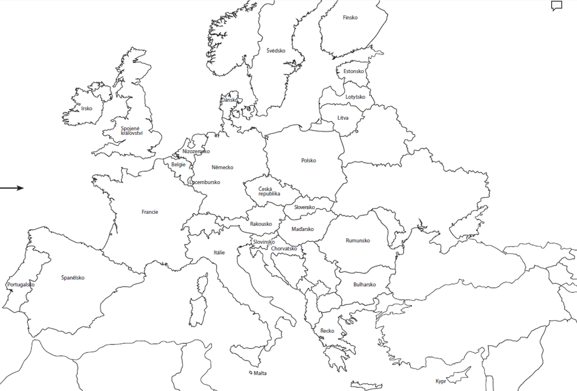
- V roce 2020 odešla z EU jedna země. Která?
……………………………………………………………………………………………………………………
- Může se každá země stát členem EU, nebo musí splňovat určitá kritéria? Zakřížkujte správný sloupec pro každou z níže uvedených otázek v tabulce. Ve skupinkách poté diskutujte o tom, co podle vás musí země udělat a co by nikdy udělat neměla, pokud chce být součástí EU.
Země, … | se může stát členem EU | se nemůže stát členem EU
která nenechá člověka svobodně jednat, projevovat svůj názor či myslet.

kde každý člověk si může vyznávat náboženství, jaké chce.

kde existuje jen jedna politická strana, která vládne.

která používá trest smrti a mučení.

kde je zakázaná dětská práce, otroctví a pracovní vykořisťování.

která nepodepíše a nedodržuje Evropskou úmluvu o lidských právech.

kde politiku určuje armáda, která dokonce může zasáhnout vojenskou mocí do vnitřní politiky.

Co jsem se touto aktivitou naučil(a):
………………………………………………………………………………………………………………………………………………………………………………………………………………………………………………………………………………………………………………………………………………………………………………
Autor: Petra Prylová
Toto dílo je licencováno pod licencí Creative Commons [CC BY-NC 4.0]. Licenční podmínky navštivte na adrese [https://creativecommons.org/choose/?lang=cs].

